
Assist – medarbejderguide
Sådan bruger du Assist på mødet i Salesforce · AI-transskription, mødemål og referat · v1.0 · 10.06.2026
Formål og værdi
Med Assist får du en AI-mødeassistent på kundemødet. Assist transskriberer samtalen, følger jeres mødemål og samler op på opmærksomhedspunkter og aftaler undervejs — og danner et færdigt referat efter mødet. Så kan du være nærværende med kunden i stedet for at tage noter.
Ordliste — kort forklaring af centrale ord
Assist: &moneys AI-mødeassistent i Salesforce — transskription, indsigter, mødemål og referat.
Møde (Event): Selve mødeposten i Salesforce, hvor du åbner Assist (fanen “Assist”).
Transskription: Den løbende tekst af, hvad der bliver sagt på mødet (tale-til-tekst).
Mødemål: Mål for mødet, som Assist følger og vurderer undervejs. (Kommer snart — endnu ikke åbnet.)
Opmærksomhedspunkter & aftaler: Vigtige punkter og aftaler, Assist fanger automatisk fra samtalen.
Referat: Mødereferatet, Assist danner efter mødet — et kundereferat (til kunden) og et grundreferat (internt).

Målgruppe og forudsætninger
• Målgruppe: medarbejder, der holder kundemøder og vil bruge Assist.
• Du har Assist-licens/adgang (ellers kontakt din superbruger).
• Du arbejder på et møde (Event) i Salesforce — det er her, Assist-fanen findes.
• Mikrofon er tilsluttet, og browseren (Chrome/Edge) må bruge den.
• Du har informeret kunden om, at mødet optages og transskriberes med AI (se “Samtykke” nedenfor).
Bemærk: Assist optager og transskriberer mødet. Fortæl altid kunden det, og sørg for et gyldigt grundlag, før du starter — det er dit ansvar som medarbejder.

Dit udbytte
Efter denne guide kan du:
• Åbne og klargøre Assist på et møde.
• Starte et møde med transskription og mødemål.
• Følge indsigter, opmærksomhedspunkter og aftaler undervejs.
• Afslutte mødet og få et færdigt referat.
• Finde, gennemse og dele referatet (afhængigt af jeres opsætning).
Overblik
• Åbn mødet → fanen Assist.
• Klargør: sprog, mikrofon, deltagere, mødemål.
• Start møde → hold mødet → Afslut & dan referat.
• Gennemse, gem og del referatet.
Samtykke — før du starter
Assist optager og transskriberer samtalen. Inden du starter:
• Fortæl kunden, at mødet optages og transskriberes med AI, og hvorfor (fx for at lave et referat).
• Sørg for et gyldigt grundlag efter jeres retningslinjer.
• Assist viser en note om AI-transskription — men den erstatter ikke din egen information til kunden.
Sig fx til kunden: “Til mødet bruger jeg en AI-assistent, der optager og laver en tekst af samtalen, så jeg kan skrive et referat — er det i orden med dig?”
Tjekliste før mødet
• ☐ Event åbnet, og Assist-fanen er åben.
• ☐ Mikrofon valgt og testet — vælg din eksterne mik/headset (ikke kun “Systemstandard”).
• ☐ Deltagere er indlæst med korrekt rolle (kunde/medarbejder).
• ☐ Laptoppen er åben — og bliver stående åben under hele mødet.
• ☐ Kunden er informeret, og samtykke er på plads.
Trin-for-trin (Salesforce)
Trin 1 · Åbn Assist på mødet
Hvorfor: Assist findes på selve mødet (Event) i Salesforce.
• Åbn (eller opret) mødet på kundens konto i Salesforce.
• Klik fanen Assist. Fanen kan hedde noget andet hos jer — fx Assist Lite, Transskriber eller et navn, jeres organisation selv har valgt.
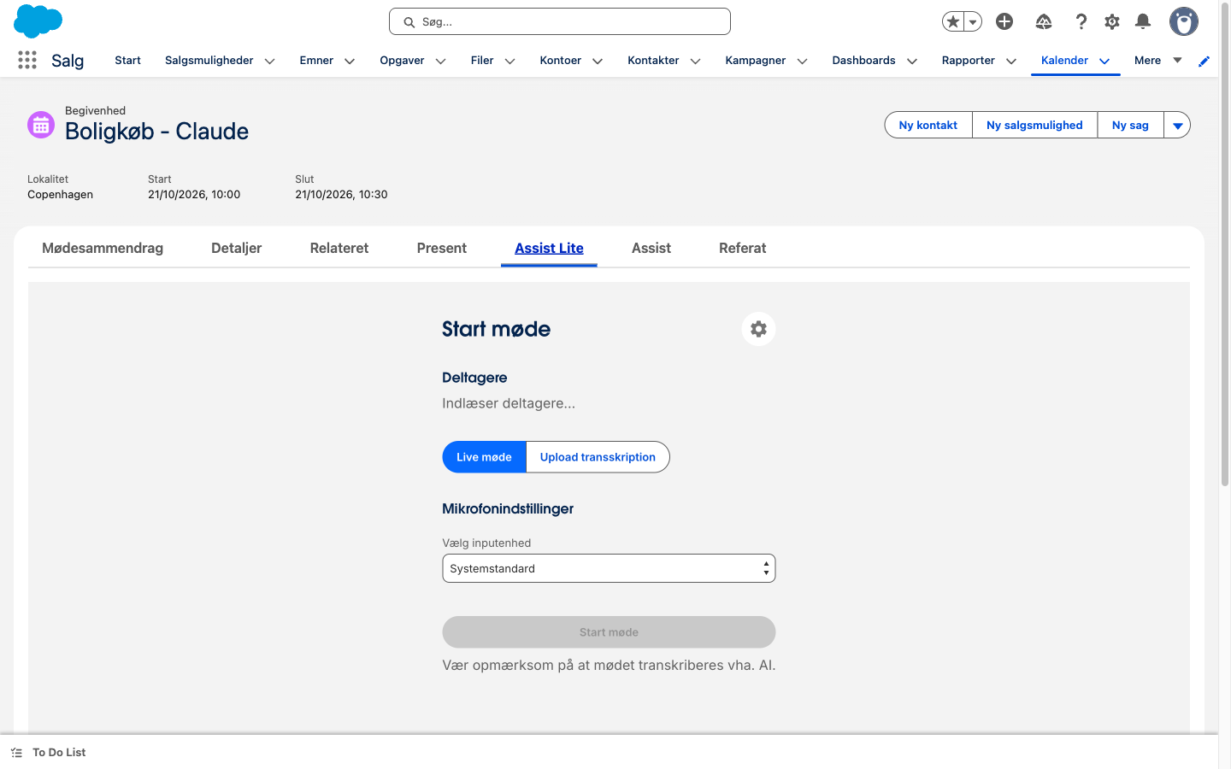
Skærmbillede 1 (Salesforce · Assist) — Mødet (Event) med Assist-fanen åben (her “Assist Lite”) — klargøringsskærmen
✓ Sådan ved du, det lykkedes: Assist åbner og er klar til at blive klargjort.
Trin 2 · Klargør mødet
Hvorfor: Her sikrer du, at Assist optager korrekt og følger de rigtige mål.
• Tjek deltagere og deres rolle (kunde/medarbejder) — de kan tage et øjeblik at indlæse.
• Lad Live møde være valgt (Upload transskription er kun til at uploade en eksisterende optagelse).
• Vælg og test mikrofon under Mikrofonindstillinger (giv browseren tilladelse, hvis den spørger).
• Mødemål (mål, Assist følger på mødet) kommer snart og er endnu ikke åbnet.
Trin 3 · Start mødet
Hvorfor: Når du starter, begynder optagelse og live-transskription.
• Klik Start møde. Knappen er grå, indtil deltagere er indlæst, og en mikrofon er valgt (typisk få sekunder) — bliver den ved, så vælg en mikrofon manuelt og opdatér siden.
• Hold mødet som normalt — Assist transskriberer og analyserer i baggrunden.
✓ Sådan ved du, det lykkedes: Du ser, at live-transskriptionen kører, og teksten kommer løbende.
Trin 4 · Følg med undervejs
Hvorfor: Assist hjælper dig i realtid, så du kan være nærværende.
• Transskribering: samtalen som tekst, navngivet pr. taler.
• Mødemål: markeres efterhånden, som de nås.
• Opmærksomhedspunkter & aftaler: vigtige punkter og aftaler fanges automatisk.
• Taletidsfordeling: hvor meget taler hhv. du og kunden.
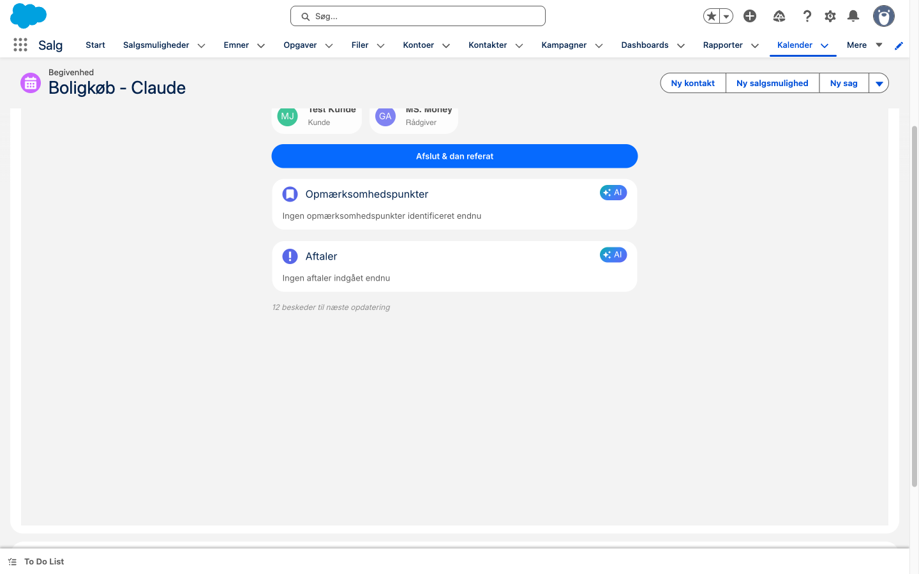
Skærmbillede 2 (Salesforce · Assist) — Live, kort efter start — knappen Afslut & dan referat og kortene Opmærksomhedspunkter/Aftaler (endnu tomme). Transskription og taletid ses ved at scrolle i panelet.
Bemærk: Transskription og taletidsfordeling ser du ved at scrolle i panelet. Opmærksomhedspunkter og aftaler udfyldes først efter et par minutter (du ser fx “X beskeder til næste opdatering”) — det er ikke en fejl.

Trin 5 · Afslut mødet
Hvorfor: Når mødet er slut, danner Assist referatet automatisk.
• Klik Afslut & dan referat.
• Vent et øjeblik (typisk under et minut), mens grundreferat og kundereferat dannes.
✓ Sådan ved du, det lykkedes: Referatet er klar til gennemsyn.
Husk: Klik altid Afslut & dan referat — ellers dannes referatet ikke, og transskriptionen slettes efter 48 timer. (Automatisk dannelse, hvis du glemmer det, er på vej.)

Trin 6 · Gennemse, gem og del referatet
Hvorfor: Du har det sidste ord — gennemse og ret, før du gemmer og deler.
• Læs kundereferatet igennem, og ret om nødvendigt.
• Gem referatet i Salesforce (se “Hvor finder jeg referatet?” nedenfor).
• Del med kunden efter jeres retningslinjer.
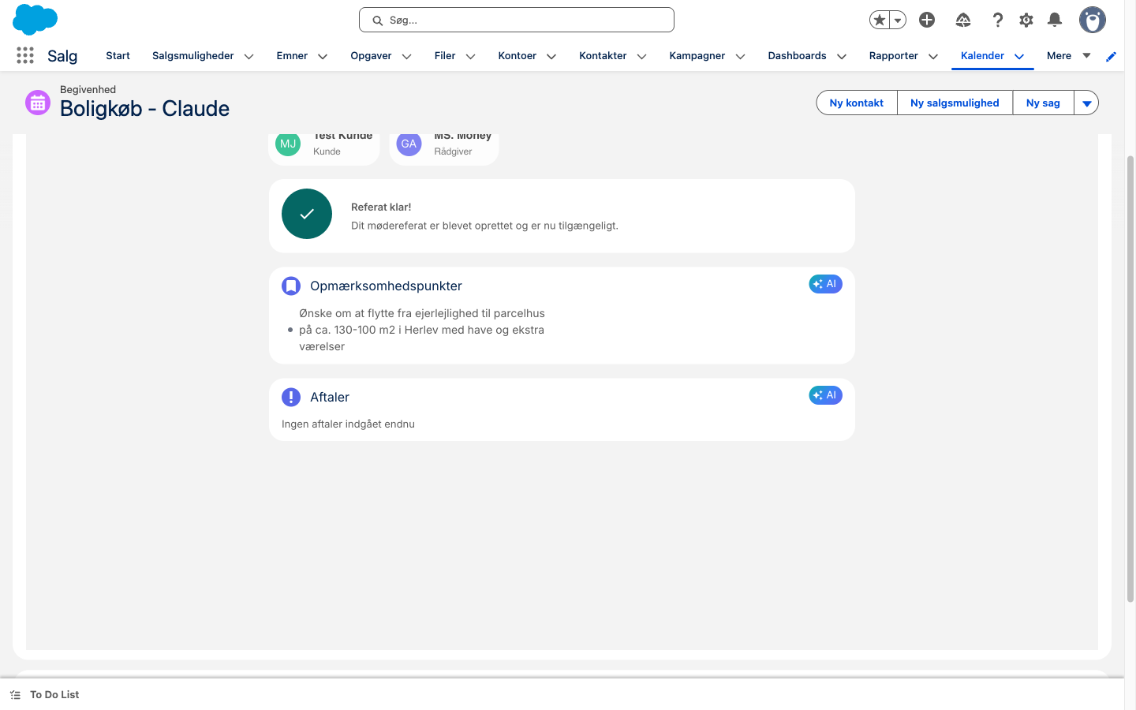
Skærmbillede 3 (Salesforce · Assist) — Referat-visning: kundereferatet klar til gennemsyn og gem
Husk: Referatet er AI-genereret — gennemlæs det altid og ret fejl, før du gemmer eller sender det til kunden.

Bemærk: Står der fx “Ingen aftaler indgået endnu”, er det normalt — Assist fandt blot ingen konkrete aftaler i samtalen.

Få den bedste optagelse på fysiske møder
Assist transskriberer ud fra mikrofonen. På et fysisk møde får du den bedste optagelse — og bedst adskillelse af jeres stemmer — sådan her:
• Brug helst en ekstern mikrofon eller et headset frem for den indbyggede laptop-mikrofon — vælg den eksplicit under Mikrofonindstillinger.
• Placér laptoppen/mikrofonen midt på bordet mellem dig og kunden, så begge stemmer fanges lige godt.
• Hold mikrofonen fri — undgå at dække den med papir, mapper eller hænder.
• Vælg et roligt lokale uden baggrundsstøj (ventilation, gang, andre samtaler) — det forbedrer både transskription og adskillelse af talere.
• Undgå dublerede lydenheder (fx Bluetooth-headset + dock + laptop-mikrofon på én gang) — vælg én enhed.
• Tal i normalt tempo, og undgå at tale i munden på hinanden — så kan Assist bedre adskille, hvem der siger hvad.
• Test mikrofonen kort før mødet (vælg enhed, og se at niveauet reagerer).
• Luk ikke laptoppen sammen ved mødestart — det kan afbryde optagelsen; lad den stå åben under hele mødet.
• Du kan trygt skifte til andre faner eller programmer (Present, PowerPoint, netbank, andre faner) og vende tilbage — optagelsen fortsætter.
• Hybridmøder (både fysiske og online deltagere) afholdes i Teams.
Hvad betyder felterne?
Her er, hvad de enkelte valg styrer — så du ved, hvad du vælger:
Felt / valg | Hvad det styrer | Betydning for præsentationen
Sprog | Mødets sprog | Styrer transskription og referat — vælg det sprog, mødet holdes på.
Mikrofon | Lydkilde | Bestemmer, hvilken mikrofon der optager; afgørende for kvaliteten.
Deltagere + rolle | Navngivning af tale | Knytter stemmer til navne/roller, så transskriptionen er let at læse.
Mødemål (kommer snart) | Hvad Assist følger | Assist vurderer, om målene nås. Funktionen er endnu ikke åbnet.
Start møde / Afslut & dan referat | Optagelse til/fra | Starter optagelse/transskription, og afslutter mødet + danner referatet.
Kundereferat | Referat til kunden | Den kundevendte version — gennemse og ret, før du sender.
Grundreferat | Internt referat | Det fulde, interne referat fra mødet.
Gem i Salesforce | Gemmer referatet | Lægger referatet på mødet (placering afhænger af jeres opsætning).

Automatisk referat og opbevaring
• Når du afslutter mødet, danner Assist automatisk et referat (et kundereferat og et grundreferat) ud fra transskriptionen — du skal ikke skrive det selv.
• Referatet gemmes i Salesforce og er den blivende kopi (se “Hvor finder jeg referatet?” nedenfor).
• Selve transskriptionen opbevares i op til 48 timer og slettes derefter — så husk at gennemse og gemme referatet.
• Behandlingen sker i EU, og indholdet bruges ikke til at træne AI-modeller.
Hvor finder jeg referatet?
Referatet gemmes i Salesforce. Afhængigt af jeres opsætning ligger det enten på selve mødet (Event) eller i en dedikeret fane — flere organisationer navngiver fanen selv, fx “Referat”.
Bemærk: Er du i tvivl om, hvor referatet lander hos jer, så spørg din superbruger.

Fejlfinding
• Mikrofonen virker ikke: giv browseren tilladelse (Chrome/Edge), og tjek, at den rigtige mikrofon er valgt.
• Ingen Assist-fane på mødet: kontrollér, at du har åbnet et møde (Event) og har en Assist-licens — ellers kontakt din superbruger.
• Transskriptionen kommer ikke: tjek mikrofon og internetforbindelse, og start mødet igen.
• Jeg kan ikke finde referatet: se “Hvor finder jeg referatet?” — det afhænger af jeres opsætning (på mødet vs. “Referat”-fane).
Flere typiske spørgsmål og fejl: se Assist – FAQ.
Se også
→ Assist – superbrugerguide (Management UI) — rapportering og mødemål — ledsagende guide.
→ Assist – FAQ (typiske spørgsmål, fejl og svar).

Seneste opdatering
• 10.06.2026 (v1.0) — Første version (brug af Assist på mødet i Salesforce).
✅ Færdig! Du har holdt et møde med Assist og fået et færdigt referat.

&money · support: info@andmoney.dk · andmoney.dk · Assist medarbejderguide · v1.0 · 10.06.2026

